Практическое занятие 13 - Оформление спецификации

Цель: - изучить правила выполнения и оформления спецификации.
Содержание: - на листе формата А4 выполнить спецификацию к сборочному чертежу резьбовых соединений
Образец работы приведен на рисунке 23.
Требования к заданию и рекомендации по выполнению
С правилами выполнения спецификации следует познакомиться, прочитав §76 [3] или ГОСТ 2.106-96.
Спецификация – основной конструкторский документ, определяющий состав сборочной единицы, комплекса или комплекта.
Спецификацию составляют на отдельных листах формата А4 по форме 1 (первый лист спецификации) и по форме 1а (для последующих листов). Формы отличаются одна от другой размерами и содержанием основных надписей, выполняемых по ГОСТ 2.104 – 2006, форма 2 и 2а. Размеры граф спецификации и основная надпись для первого листа приведены на рисунке 22.
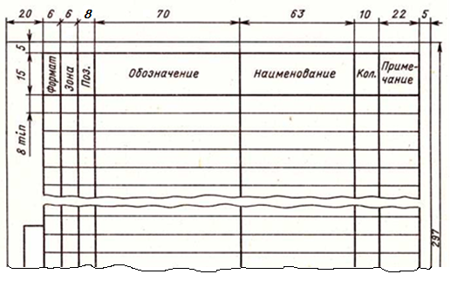
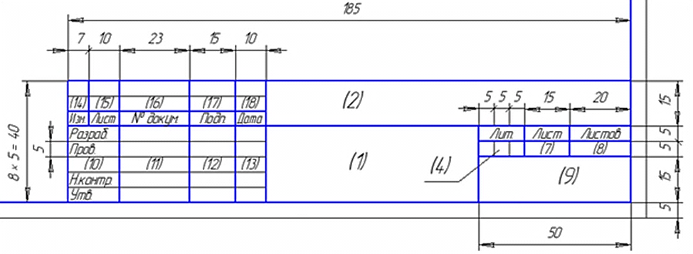
Рисунок 22 – Спецификация (первый лист)
Спецификация в общем случае состоит из 8 разделов:
- документация;
- комплексы;
- сборочные единицы;
- детали;
- стандартные изделия;
- прочие изделия;
- материалы;
- комплекты.
Наличие тех или иных разделов определяется составом специфицируемого изделия. В учебных работах спецификация обычно состоит из следующих разделов: «Документация», «Детали», «Стандартные изделия».
Наименование каждого раздела указывают в виде заголовка в гр. "Наименование" и подчеркивают. Перед наименованием каждого раздела, а также после наименования оставляют по одной свободной строке.
В графе "Наименование" указывают:
- в разделе "Документация" - только наименование документов, например: "Сборочный чертеж";
- в разделе "Детали" - наименования деталей в соответствии с основной надписью на их рабочих чертежах, например: «Корпус», «Крышка», «Плита», «Планка»;
- в разделе "Стандартные изделия" наименования и обозначения изделий в соответствии со стандартами на эти изделия (Шайба 20 ГОСТ 11371-78).
В графе "Обозначение" указывают:
- в разделе "Документация" - обозначение записываемых документов, например: ОПЦ 15.00.00 СБ;
- в разделе "Детали" - обозначение с рабочих чертежей деталей, например: ОПЦ 15.00.01; ОПЦ 15.00.02 и т.д.
- в разделе "Стандартные изделия" графу "Обозначение" не заполняют.
Алгоритм выполнения:
1 На листе формата А4 выполните внутреннюю рамку (слева – 20мм, с других сторон – 5мм), оставьте место для основной надписи
форма 2 (ГОСТ 2.104-2006).
2 Рабочее поле листа расчертите на графы спецификации по размерам указанным на рисунке 22. Строки выполните высотой 10 мм.
3. Заполните спецификацию для сборочного чертежа резьбовых соединений (смотрите практическое занятие 15) ; расчертите и заполните осн. надпись.

